第一次实验：
负责协作平台调研报告中腾讯会议（文档）部分。对腾讯会议的基本功能：
即时文字聊天，多人语音交流，实时屏幕共享，会议管控主持进行了调研。
调研结果为腾讯会议具备即时性的协作交流，高质量的协作交流和有效的协作管理。

第二次实验：
参与团队内部的讨论，安排分工工作，参与关于开发过程生命周期模型的选择的讨论，选择软件的生命周期模型。完成关于对各种软件生存周期模型的调研，完成调研报告的写作和提交。主要完成了对于V模型，可操作规格说明模型，可变换模型，分阶段开发模型和敏捷方法的报告。
V模型：关注测试活动如何与分析和设计相关的瀑布模型的变种。可操作规格说明模型：在该模型中，一旦指定了需求，就需要用软件包进行演示，通过演示的方式来分析需求。可变化模型：通过消除几个开发步骤或者自动化支持系统和工具来减少出错的可能性。分阶段开发模型：使用阶段化的开发方法，通过同时并行运行产品系统和开发系统，实现分阶段的软件交付能力。敏捷方法：灵活性的快速有效的软件开发。

第三次实验：
参与小组讨论，决定case工具调研的分工工作。
对vscode调研分析：成本：VS code为开源软件，是免费的，零成本。实际使用时没有版权问题。实用性：VS code可以自定义设置，有集成的git，智能提示强大，支持各种文件格式，调试功能强大。可扩展的和可定制的。
对SourceInsight调研分析：成本：SourceInsight为收费软件，最便宜的版本需要239美元，购买使用成本较高。网络上流通有破解版本，实际使用中存在版权问题。实用性：SourceInsight的代码浏览功能非常强大。SourceInsight为代码浏览做了专门的优化处理。SourceInsight用工程的方式管理原码。
对SourceNavigator调研分析：成本：SourceNavigator为免费软件，零成本。实际使用中不存在版权问题。实用性：SourceNavigator提供类的层次关系和头文件的包含关系分析。提供原码高亮显示和编辑，具备基本的浏览增强功能。局限性：SourceNavigator是从linux移植到windows下的，图形界面具备linux的风格特点，相对windows下常见的软件图形界面风格，使用起来感觉比较不自然。SourceNavigator本身功能不够强大，使用起来不够方便，操作也比较复杂。
对Dia调研分析：成本：Dia为免费软件，零成本。实际使用中不存在版权问题。实用性：用于绘制图表，表示代码体现的内容之间的关系。以一种抽象的方式浏览代码。局限性：不能生成代码，直接具体地浏览代码。
推荐：结合使用VS code和SourceInsight。

第四次实验：
参与讨论，决定工作项目，参与活动分解。分析个人性格特点，调研国内与国外的软件开发团队管理方式并进行对比
从个人角度，最喜欢的工作方式，工作环境条件，可接受的约束：最喜欢的工作方式：有序的，严谨地按照合理的计划进行的。工作环境条件：难度较小的，时间要求交宽松的。可接受的约束：明确的deadline
从团队管理角度，最有效的项目组工作管理方式：有清晰的目标，依据目标进行工作安排；对于每一个工作环节的内容，进行民主的讨论，各抒己见；工作管理尊重时间效率，放弃低效率的思路

组织结构调研：
国内：软件开发团队的组织结构通常包括：项目经理、需求分析员、架构师、开发人员，测试人员、监理、配置管理员、QC&QA、美工、UI 等。
国外：美国的科技公司一般都标配底层架构团队，infra部门。该部门负责产品的基础保障，帮助节省成本，提高资源利用率。
对比总结：国外的团队相比国内的团队，在组织结构上更灵活。工作负担要更轻。

第五次实验：
参与完成初期工作量预估。参与完成风险管理。负责优化计划中的风险管理计划和维护计划
风险管理计划：风险评价：风险识别：1.自我检查：检查整个工程计划，发现其中的问题。2.假设分析：对没有实际进行的工程内容进行假设前提下的分析，发现潜在的风险。3.决策驱动因素分析：考虑驱动工程的因素，识别其中的风险从而加以防范。风险分析：1.系统动态性：本游戏的工程计划为先实现一个小的模型，然后一步步加以修改和完善，这个过程中可能存在风险。2.性能模型：分析游戏的性能，普通的个人电脑上能否正常运行。3.成本模型：考虑设计游戏的投入成本，是否会出现超出成本的要求。4.网络分析：分析游戏运行所需要的网络环境，保证游戏能够正常运行。5.决策分析：分析游戏设计过程中决策层面的问题，避免在决策上出错。6.定量风险因素分析：在设定好一些风险因素影响的前提下，分析这些因素带来的后果，从而进行有效的防范。风险优先级分配。风险控制：风险减低：1.购买信息，2.风险避免，3.风险转移，4.风险降低杠杆，5.开发过程，6.风险化解，7.风险监控和报告，8.风险重新评价
维护计划：游戏的bug修改：1.测试者反映：1.开发测试方，2.测试玩家方；2.自我检查。3.游戏的后续更新：1.加入新的内容，2.加入新的系统，3.保留原有概念。

第六次实验
参与分工的讨论，负责完成SRS中非功能性需求的部分。运行所需软硬件环境
；系统平台。软件安全性分析：系统架构；安全机制：可读性；保护机制。资源版权分析：成本投入，法律保护，原创内容，开源利用。游戏运行质量优化分析：正确性，可靠性，易用性，基本性能，可拓展性，信息存储：玩家的游戏数据等信息：存档点，常规记录。文档分析：安装手册：

第八次实验：
参与小组讨论，决定游戏设计安排和实验任务分工。参考资料，完成对于NPC类的设计，和游戏用例图的设计。NPC类：属性：位置横坐标，位置纵坐标，NPC名称，NPC类型，NPC外观图像，NPC台词，NPC语音，NPC功能，NPC移动方式
方法：NPC构造函数（NPC入场），NPC析构函数（NPC退场），获取NPC位置函数，获取NPC类型函数，获取NPC外观函数，获取NPC台词函数，获取NPC语音函数，获取NPC功能函数，NPC语音启动函数，NPC功能启动函数，NPC移动启动函数
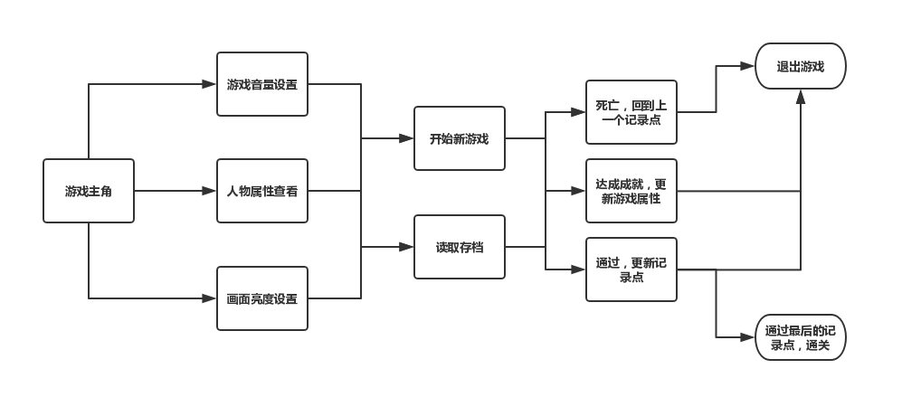

第九次实验：
完成基础操作模块结构功能
基础操作：
- 雪球攻击管理
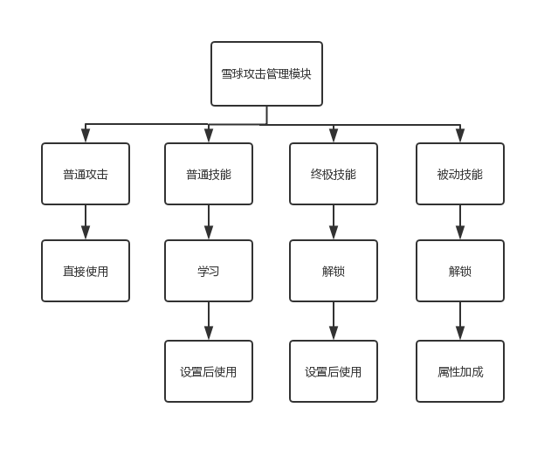
- 雪球移动管理
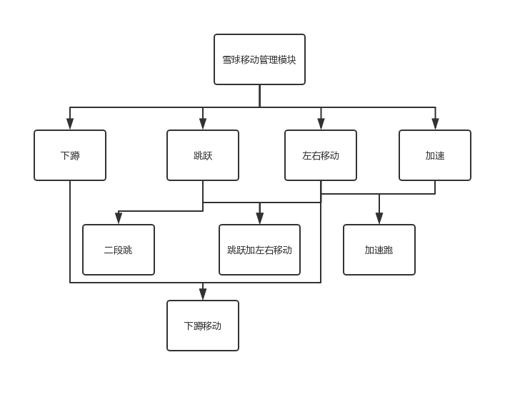
- 雪球互动管理
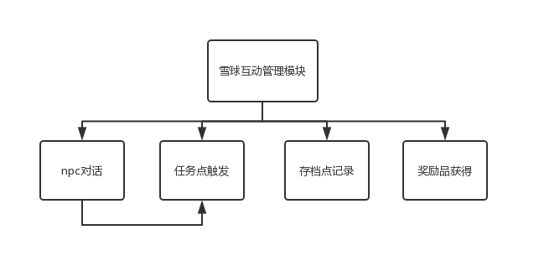
- 雪球属性管理
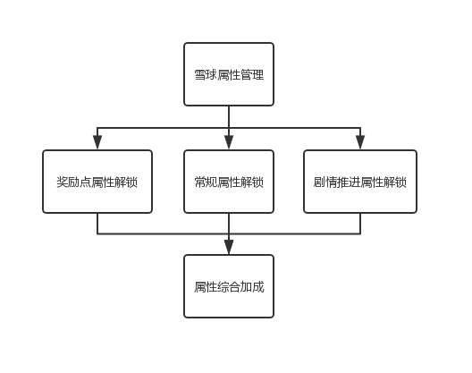

- 游戏设置管理
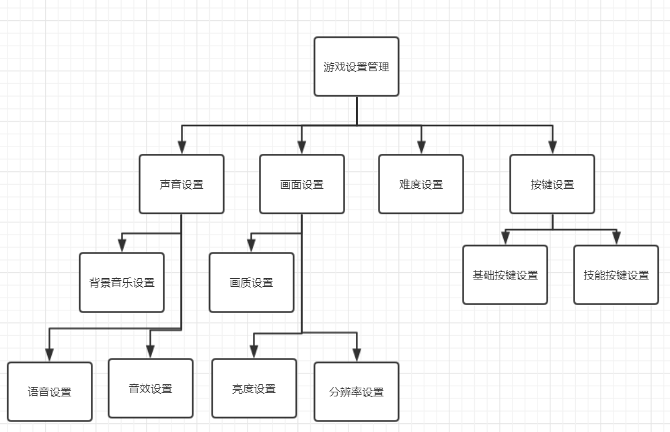

- 游戏存档管理
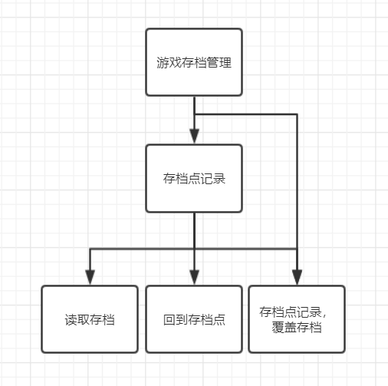

第十次实验：
参与讨论，决定任务分工。学习软件结构相关资料，完成学习笔记。完成面向对象风格的KWIC设计。
关注的专题 ： 认识架构。学习读物 ： 聊聊架构
- 生命周期：生命周期的识别，核心与非核心生命周期，生命周期与分工
- 时间：时间是生命周期变化的一个度量体现
- 产生架构的原因：分工，分工和生命周期
- 架构的定义：架构产生的条件；架构的定义；架构的生命周期。
- 架构和树：树的优点，架构和树
- 概念：名相，相，概念是沟通的基础，把握概念的力量
- 抽象：个性与共性，个性是基础。识别问题：面对问题有哪些困难，寻找问题。切分的原则：切分就是利益的调整。为什么需要切分。树和分层。建模。输出和组织架构
- 流程：流程的定义，流程和架构拆分的关系。

主题：面向对象的风格实现KWIC。首先确定每个对象部件：输入部件，排列部件，输出部件。对于每一个部件，整合为一个模块，模块通过类的方式来实现：
输入类：
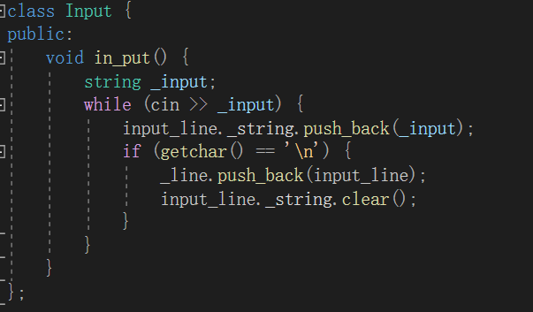
排列类：
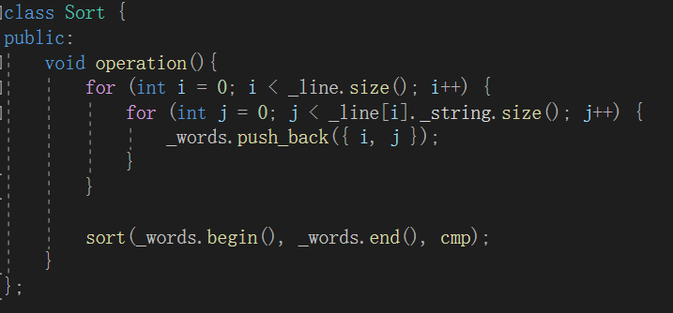
输出类：
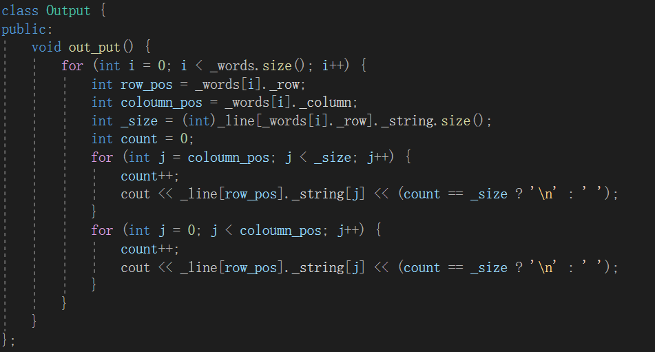
模块彼此之间存在联系，这里使用全局变量和函数来进行连接：
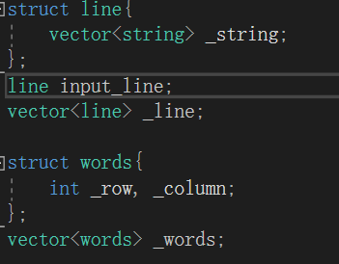
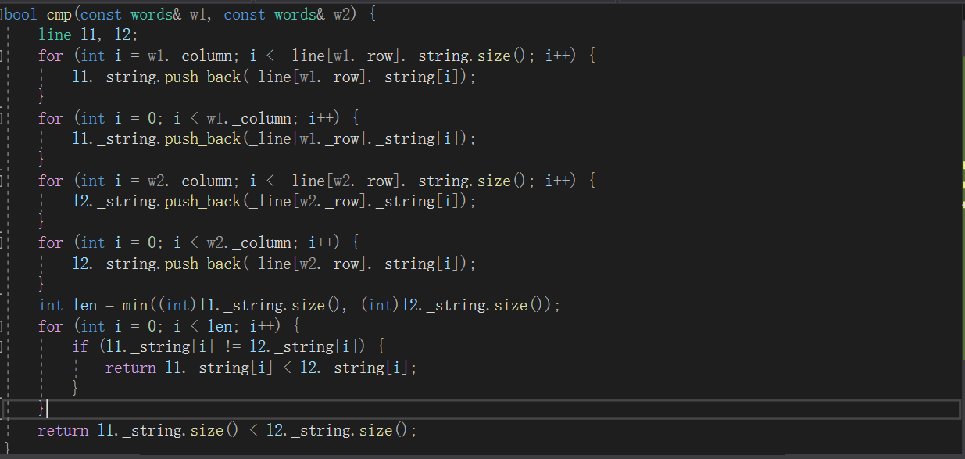
模块内部，即类的内部函数实现是灵活的，最后将功能整合在一起：
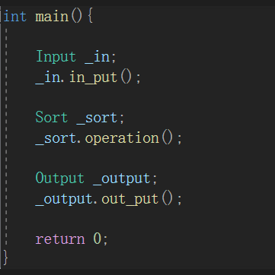
运行结果：
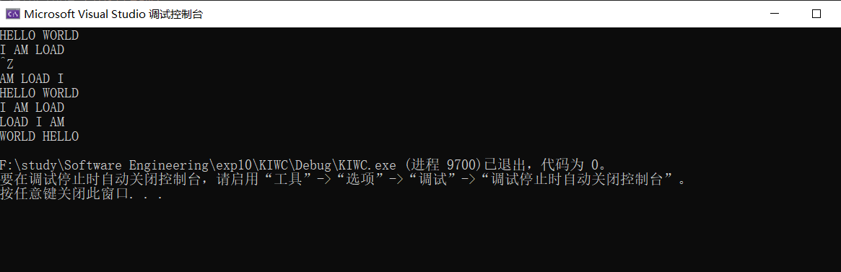
结果分析：实现输入：按行输入，单词之间空格隔开。排列：生成每一行的不同单词顺序的排列，排列结果根据每一行的首字母进行输出。输出：输出每一行不同的单词顺序。优点：1.将内部的实现封装起来，与外部之间的互动影响尽可能减少。2.更容易开发，理解和复用，模块化的实现，让各个模块之间相对独立，当每个模块的正确性得到保障后，彼此连接起来就得到了一个可行的结构
缺点：不同对象之间的互动仍然存在彼此的影响，对不同对象的修改，需要了解到所有影响范围内的内容，需要的操作量可能很多。

第十一次实验：
讨论决定任务分工。完成设计合理性文档
考虑的问题：
游戏的内容选择：方案1：策略游戏，方案2：卡牌游戏，方案3: 2D横版战斗游戏。权衡：1.开发组成员的专业水平，2.项目开发时间，3.2D横版战斗游戏
结果：选择方案3.
合作工具选择：方案1：腾讯会议，方案2：github。权衡：1.腾讯会议在交流上便捷有效，但局限于直接的互动的形式，无法做到比较深入的内容互动2.Github，利于合作完成工程项目，但在直接的沟通上不够方便。结果：同时使用两个工具
开发思路：方案1：完全原创设计，方案2：学习设计，方案3：借助现有工具设计。权衡：1.完全原创，2.学习设计，3.借助现有工具。结果：暂定于2和3之间
开发过程管理：方案1：均衡分工，方案2：自主实现。权衡：1.均衡分工，均衡工作量，能够有效体现个人能力和团队协作能力，实现相对公平，分工比较有秩序，缺点，效率底下，不够实际。2.自主实现，效率较高，适应实际，缺点在于工作量不均衡，分工不公平有序，不容易量化工作，提交评测。结果：暂定于2

第十二次报告
参与讨论，完成分工安排，完成自己所负责的基础操作模块的评估。设计原则评估：1.模块化：将游戏的基础操作分为两大模块：两大模块间耦合度较小，为松散耦合；每一个模块内部有高度的内聚度，达到了信息内聚和功能内聚的水平。模块内部元素之间相互联系紧密。2.接口：1.雪球基础操作规格说明；2.系统基础操作规格说明。3.信息隐藏。4.增量式开发。5.抽象。6.通用性
面向对象设计评估：定义；继承与对象组合；可替换性；德米特法则和依赖倒置的应用。

第十三次实验
雪球类、NPC类设计。倒置设计实例实现：依赖倒置设计的特点：如果类和类直接依赖于细节，那么它们之间就有直接的耦合，当具体实现需要变化时，意味着要同时修改依赖着的代码，这限制了系统的可扩展性。依赖倒置指代了一种特定的解耦形式，使得高层次的模块不依赖于低层次的模块的实现的细节的目的，依赖模块被颠倒了。高层模块不依赖低层模块，两者都应该依赖其抽象；抽象不应该依赖细节；细节应该依赖抽象。优点是提高了扩展性；使代码层次更加清晰；降低了耦合度。

第十四次实验
完成了所负责的部分第二关的设计报告：
- 第二关：第一部分：地图/设计原理，Boss/设计原理，小怪/设计原理，Npc/设计原理，内容/设计原理，设计通过方法：最好的方法,普通方法；互动设计，记录点，意义.
总共三个部分组成

第十五次实验：
完成了自己所负责部分的测试计划文档，测试报告文档，开发报告文档，总结报告和所出的题目。
测试计划文档：
1引言：1.1标识，1.2系统概述：简述本文档适用的系统和软件的用途，1.3文档概述，1.4与其他计划的关系，1.5基线；2引用文件：列出本文档引用的所有文档的编号、标题、修订版本和日期。3软件测试环境：分条描述每一预计的测试现场的软件测试环境。3.x：标识一个或多个用于测试的测试现场，并分条描述每个现场的软件测试环境。3.x.1软件项：按名字、编号和版本标识在测试现场执行计划测试活动所需的软件项。3.x.2硬件及固件项：按名字、编号和版本标识在测试现场用于软件测试环境中的计算机硬件、接口设备、通信设备、测试数据归约设备、仪器设备。3.x.3其他材料：标识并描述在测试现场执行测试所需的任何其他材料。3.x.4所有权种类、需方权利与许可证：标识与软件测试环境中每个元素有关的所有权种类、需方权利与许可证等问题。3.x.5安装、测试与控制：标识开发方为执行以下各项工作的计划。3.x.6参与组织：标识参与现场测试的组织和它们的角色与职责。3.x.7人员：标识在测试阶段测试现场所需人员的数量、类型和技术水平，需要他们的日期与时间，及任何特殊需要。3.x.8定向计划：描述测试前和测试期间给出的任何定向培训。3.x.9要执行的测试
4计划：描述计划测试的总范围并分条标识，并且描述本STP适用的每个测试。

4.1总体设计：描述测试的策略和原则，包括测试类型和测试方法等信息。4.1.1测试级：描述要执行的测试的级别，例如:CSCI级或系统级。4.1.2测试类别：描述要执行的测试的类型或类别。4.1.3一般测试条件：描述运用于所有测试或一组测试的条件。4.1.4测试过程：在渐进测试或累积测试情况下，本条应解释计划的测试顺序或过程。4.1.5数据记录、归约和分析：标识并描述在本STP中标识的测试期间和测试之后要使用的数据记录、归纳和分析过程。4.2计划执行的测试：描述计划测试的总范围。4.2.x(被测试项)：按名字和项目唯一标识符标识一个CSCI、子系统、系统或其他实体，并分以下几条描述对各项的测试4.2.x.y(测试的项目唯一标识符）：由项目唯一标识符标识一个测试，并为该测试提供下述测试信息。根据需要可引用4.1中的一般信息。4.3测试用例。7评价：7.1评价准则，7.2数据处理，7.3结论

测试报告：
3测试结果概述：3.1对被测试软件的总体评估：1)对软件和系统性能的影响，包括未得到满足的需求的标识；2)为了更正它，将对软件和系统设计产生的影响；3)推荐的更正方案/方法。3.2测试环境的影响：对测试环境与操作环境的差异进行评估，并分析这种差异对测试结果的影响。3.3改进建议：对被测试软件的设计、操作或测试提供改进建议。4详细的测试结果。4.x(测试的项目唯一标识符)：由项目唯一标识符标识一个测试；4.x.1测试结果小结：综述该项测试的结果。应尽可能以表格的形式给出与该测试相关联的每个测试用例的完成状态。4.x.2遇到了问题：分条标识遇到一个或多个问题的每一个测试用例。4.x.2.y(测试用例的项目唯一标识符)：用项目唯一标识符标识遇到一个或多个问题的测试用例，并提供以下内容；4.x.3与测试用例/过程的偏差：分条标识与测试用例/测试过程出现偏差的每个测试用例。4.x.3.y(测试用例的项目唯一标识符)：用项目唯一标识符标识出现一个或多个偏差的测试用例。
5测试记录：以图表或附录形式给出一个本报告所覆盖的测试事件的按年月顺序的记录。
6评价：6.1能力，6.2缺陷和限制，6.3建议，6.4结论。
7测试活动总结：7.1人力消耗，7.2物质资源消耗。

开发报告：5缺陷与处理：列出在需求评审阶段、设计评审阶段、代码测试阶段、系统测试阶段和验收测试阶段发生的缺陷及处理情况。6经验与教训：列出从这项开发工作中得到的最主要的经验与教训及对今后的项目开发工作的建议。

所出的题目：
第一章：
- 很多开发人员认为技术质量就等同于产品质量。举出一个具有很高技术质量的产品的例子，而这个产品的客户并不认为该系统是高质量的。
- 很多组织机构购买商品化的软件，认为那样比内部开发和维护的软件便宜。论述使用COST软件的利与弊
第二章：
- 画一张Lai制品表来定义一个模块。确保你包含了制品状态以说明该模块什么时候是未测试的，部分测试的，和完全测试的
- 一个开发组织是否应该对它的所有软件开发都采用同一种过程模型？讨论它的利与弊。

